北院阅创空间家具（第一批）询价采购

湖南铁道职业技术学院现就所需北院阅创空间火车头书吧、分享路演、创新创业培训区家具采购进行询价，特邀请符合资格条件的供货商前来参加。
- 项目基本情况
- 采购人：湖南铁道职业技术学院
- 采购内容：北院阅创空间火车头书吧、分享路演、创新创业培训区家具。
- 采购预算：134680元
二、交货时间、地点
1、交货时间：11月28日
2、交货地点：湖南铁道职业技术学院北院指定地点。
三、品名及技术参数规格要求 （具体见附件）：
（一）火车头书吧—创业实体体验店
项目 | 品名 | 规格（W*D*H） | 单位 | 数量
1 | 双面钢制书柜 | 1800*480*2115 | 组 | 10
2 | 展示柜大 | 3500*1200*1500 | 组 | 2
3 | 展示柜小 | 1200*1200*1200 | 组 | 4
4 | 双人位阅读桌（带灯） | 2400*1200*750 | 张 | 12
5 | 三人位阅读桌（带灯） | 4200*1200*750 | 张 | 6
6 | 彩色靠椅 | 常规 | 张 | 100
7 | 服务台 | 4000*600*1350 | 张 | 1
8 | 服务台椅子 | 常规 | 张 | 2
9 | 海报展示架 | 600*300*1500 | 张 | 6
（二）享路演、创新创业培训区分
项目 | 品名 | 规格（W*D*H） | 单位 | 数量
1 | 培训椅（带手写板） | 常规 | 张 | 100
2 | 演讲台 | 常规 | 张 | 1
3 | T型舞台 | 定制 | 张 | 1
四、报价要求：
1、本次报价单位须提供家具详细的规格、材质、性能、指标、产地等详细技术数据；并附产品彩图，彩图上加盖投标单位公章，并不得有弄虚作假现象，否则作无效报价处理。
2、报价须包含家具本身、设计费、运杂费、保险费、验收、质保、配件、税金等所有费用。投标人负责送货到达指定地点（包含多次分期分批到货），由此发生的费用，如运输、装卸、现场搬运、保险、检验、保养、更换或维修服务等，均由投标人承担。
3、报价除整体报价外，还须分项报价。
4、本技术规范书未尽事宜，在签订合同时供需双方直接协商确定，并必须满足需方提出的技术要求。
五、付款方式 ：银行转账支付，中标方按采购批次将货到达用户现场，并经用户验收合格后，凭中标方开具的有效发票，按送货清单金额支付，中标方以银行转账的方式将合同金额5%的质保金转入学校账户，自验收完毕之日起质保期满后，如无任何质量问题，用户一次性无息退还质保金给中标方。具体按双方签订合同的付款方式执行。
六、质量保证：
1、项目整体保质期两年。质保期内，投标人免费负责产品的维修，出现严重质量问题，投标人应负责包换、包退，并承担全部费用。
2、中标人提供的产品应符合国家质量检测标准，具有出厂合格证。
3、质保期从项目整体验收合格后开始计算。质保期内所有设备维护等要求免费上门服务。
4、中标方须在生产前及时到用户单位实地进行实际测量，以招标人最终确定的尺寸、颜色、工艺要求批量生产，费用包含在投标报价中。
七、售后服务要求：
1、在保质期限内，必须提供免费上门服务，响应时间不超过4小时，解决故障周期不超过48小时，否则应提供备用家具；如不能及时赶到，用户委托其他单位维修，其费用由中标人承担。
2、质保期内出现任何质量问题（人为破坏或自然灾害等不可抗力除外），由中标人负责全免费（免全部工时费、材料费、管理费、财务费等等）更换或维修。
3、售后服务承诺：在质保期内若有质量问题，乙方负责免费更换，第二年开始质保期内，由乙方负责维修，材料费按成本价收取，人工及其他费用免收。
4、在质保期内，中标人必须及时免费维修、更换有缺陷的货物或部件。如果中标人收到买方通知后，未在规定的响应时间内赶到现场弥补缺陷，买方可采取必要的补救措施，但风险和费用全部由中标人承担，并从质量保证金中抵扣。
八、验收标准和方法：验收人员根据需求功能实现情况进行验收评价。
九、报价文件的组成
供应商提交的报价文件应包括以下内容：
（一）供应商合法资格、资质证明文件：
1、企业营业执照副本复印件并加盖公章；
2、税务登记证(国税或地税)复印件并加盖公章；
3、售后服务承诺等相关资料并加盖公章；
（二）报价文件：
1、报价单位须提供家具详细的规格、材质、性能、指标、产地等详细技术数据；并附产品彩图，彩图上加盖投标单位公章；
2、报价表及分项报价表并加盖公章；
十、报价文件的提交：请于2019年11月18日14:30之前将报价单送至湖南铁道职业技术学院资产管理处305房间。在规定的报价截止时间以后提交的响应书，将被拒收。报价文件提交1份。
十一、开标时间：2019年11月18日14:30
十二、成交人的确定：由学校评审小组对报价文件进行评审，在符合采购需求、质量和服务相等的前提下，以提出最低报价的供应商作为推荐成交供应商。如最低报价出现相同的，则选择技术参数更优者。

湖南铁道职业技术学院采购管理室
2019年11月13日

附：技术参数规格要求

（一）火车头书吧—创业实体体验店
项目 | 品名 | 规格（W*D*H） | 参考图片 | 材质说明
1 | 双面钢制书柜 | 1800*480*2115 | 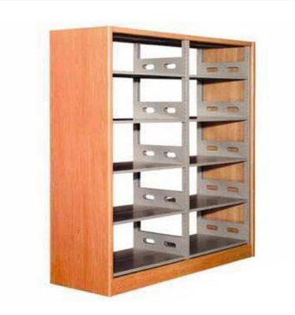 | 六层双柱双包钢包木书架,侧面包木饰面;优质型材，防腐蚀；抗锈处理;木饰面材质：基材采用E0级板材，板材贴面，面板耐酸碱，耐磨， 2.0mm厚同色PVC封边，切口整齐。
2 | 展示柜大 | 3500*1200*1500 | 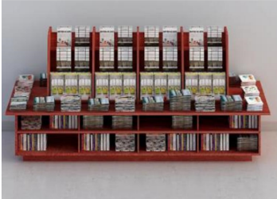 | 基材采用E0级板材，板材贴面，台面板耐酸碱，耐磨， 2.0mm 厚同色PVC封边，切口整齐。
3 | 展示柜小 | 1200*1200*1200 | 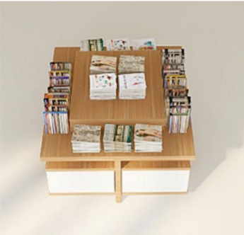 | 基材采用E0级板材，板材贴面，台面板耐酸碱，耐磨， 2.0mm 厚同色PVC封边，切口整齐。
4 | 双人位阅读桌（带灯） | 2400*1200*750 | 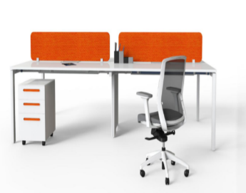 | 基材采用E0级板材，板材贴面，台面板耐酸碱，耐磨， 2.0mm 厚同色PVC封边，切口整齐。粉沫喷涂钢脚，冷轧钢管，无缝焊接工艺管壁厚度为1.2MM以上；带线槽和翻板，带线盒规格300* 120 * 25。带桌上屏风，不含三抽活动柜
5 | 三人位阅读桌（带灯） | 4200*1200*750 | 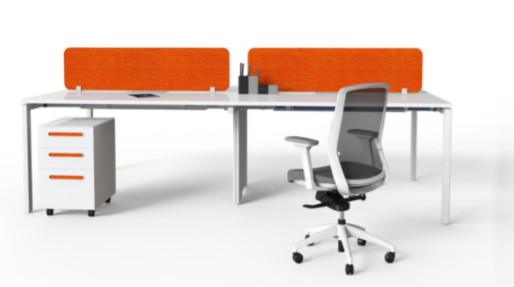 | 基材采用E0级板材，板材贴面，台面板耐酸碱，耐磨， 2.0mm 厚同色PVC封边，切口整齐。粉沫喷涂钢脚，冷轧钢管，无缝焊接工艺管壁厚度为1.2MM以上；带线槽和翻板，带线盒规格300* 120 * 25。带桌上屏风，不含三抽活动柜
6 | 彩色靠椅 | 常规 | 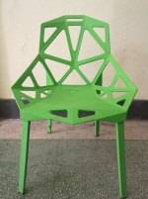 | 彩色镂空靠椅，颜色可以多选
7 | 服务台 | 4000*600*1350 | 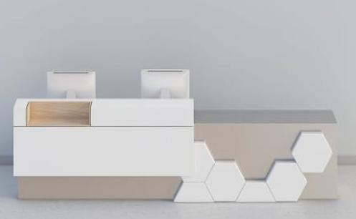 | 基材采用E0级板材，板材贴面，台面板耐酸碱，耐磨，台面板厚度为25mm， 2.0mm 厚同色PVC封边，切口整齐。五金:铰链、锁具合格
8 | 服务台椅子 | 常规 |  | 彩色镂空靠椅，颜色可以多选
9 | 海报展示架 | 600*300*1500 | 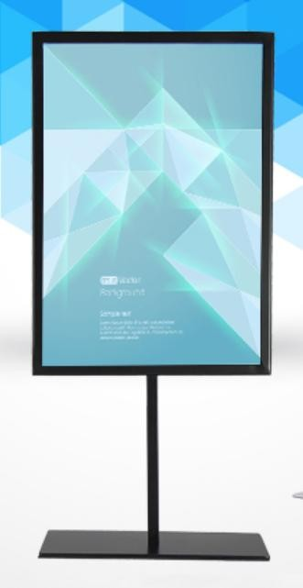 | 黑色不锈钢架

项目 | 品名 | 规格（W*D*H） | 参考图片 | 材质说明
1 | 培训椅（带手写板） | 常规 | 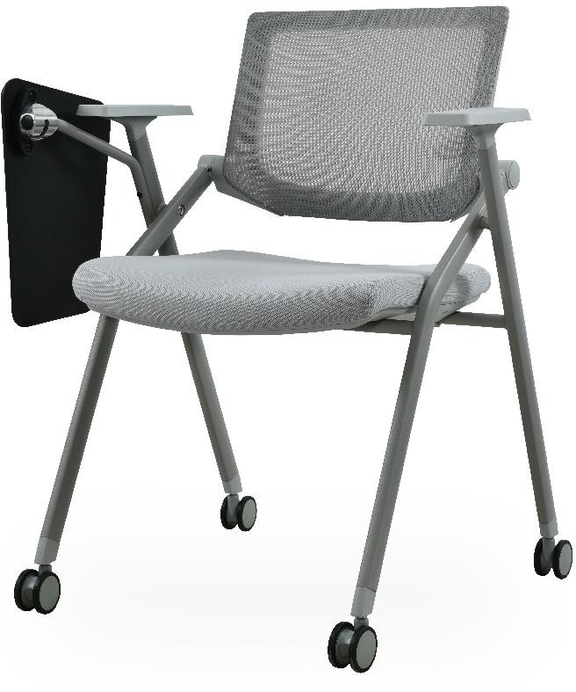 | 多功能培训椅，全功能收起折叠.360度旋转写字板
2 | 演讲台 | 常规 | 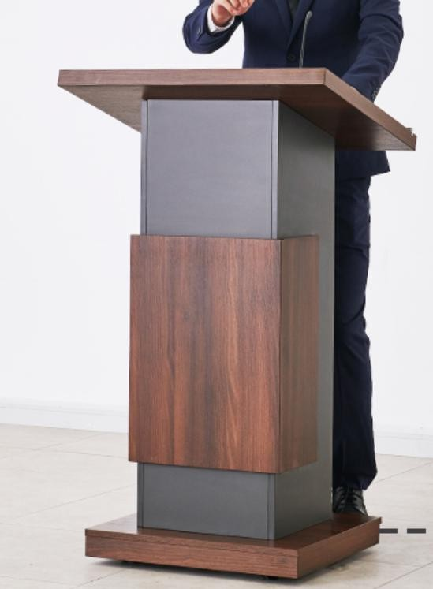 | 基材采用E0级板材板，板材贴面，台面板耐酸碱，耐磨，台面板厚度为25mm，同色PVC封边，切口整齐。
3 | T型舞台 | 定制 |  | 可折叠、升降，钢铁金属框架，太满进口A级实木高密度板，5寸进口静音橡胶轮。

